Erasmus+ PROJECT
2°
Encuentro
Eaubonne
“El patio de Babel” 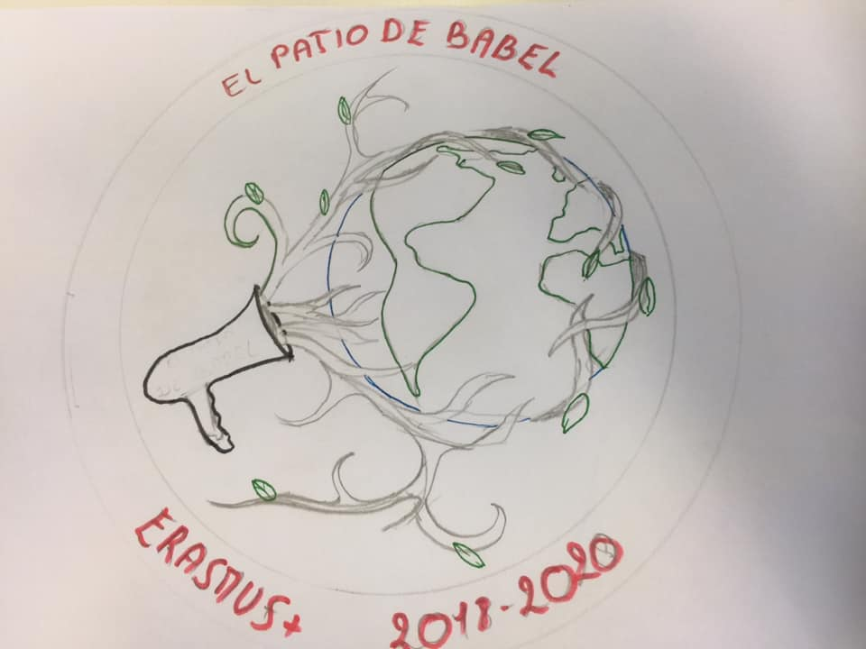
9 al 16 de mayo de 2019 – Eaubonne / Francia
EVALUACIÓN PARA PROFESORES
Graduaremos la puntuación desde más flojo, una, a excelente . Marcad las estrellas que mejor representen vuestra evaluación.
Programa de la semana.
Condiciones de trabajo.
Materiales didácticos utilizados durante las sesiones de trabajo.
Organización de las sesiones de trabajo y de los talleres.
Relación humana y contacto interpersonal durante las actividades compartidas y en la convivencia durante la semana
Diálogo intercultural enriquecedor. Aumento de la empatía
Experiencia de cooperación y trabajo en equipo con los socios del proyecto.
Adquisición de conocimientos sobre la multiculturalidad. Fortalecimiento del sentimiento de formar parte de la Unión Europea.
Tu comprensión e implicación en el proyecto
Mejora del conocimiento y de la practica de idiomas.

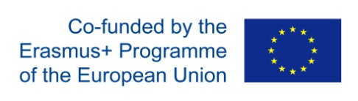
Nombra la actividad que más te ha gustado. ________________________________________________
Por favor, déjanos cualquier otro comentario sobre este encuentro del proyecto en Eaubonne/Francia
___________________________________________________________________________________________________________________________________________________________________________________________________________________________________________________________________________

